多机系统短路故障后时域仿真

1. **问题重述**

给定初始状态稳定和元件参数已知的多机电力系统，对其短路故障和故障切除后的状态进行时域仿真。

1. **问题建模**

研究电力系统运行的稳定性，主要是确定各同步电机是否处于同步运行状态，即各转子间有无相对摇摆。功角δ随时间变化描述了各发电机转子间的相对运动，恰好反映了各发电机之间是否同步。

根据算例所给的条件特点，考虑使用同步电机转子二阶模型，即

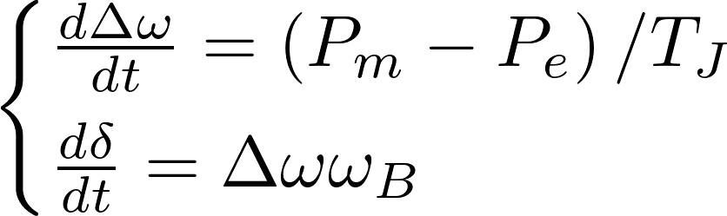

由上tn至tn-1时步的差分方程为



对于三机系统，任意一台电机的电磁功率如下



其中

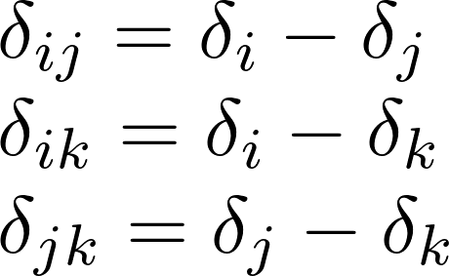

1. **程序流程**
2. **程序求解的算例**

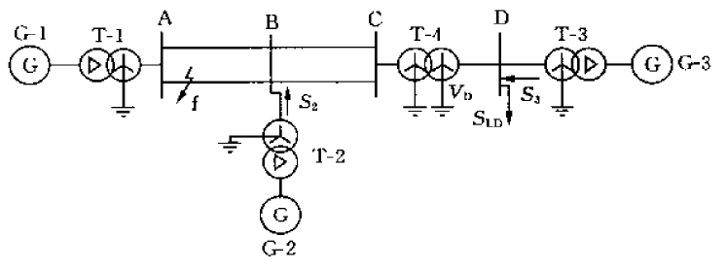

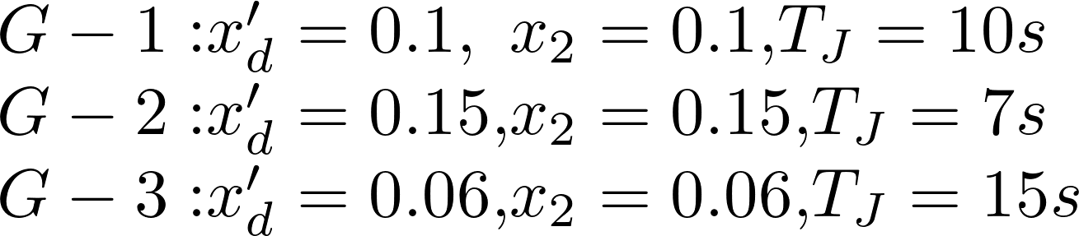

变压器电抗： $x_{T1}=0.08$， $x_{T2}=0.1$， $x_{T3}=0.04$， $x_{T4}=0.05$；

线路电抗：AB段双回 $x_{L1}=0.2$， $x_{L0}=3.5x_{L1}$；BC段双回 $x_{L1}=0.1$， $x_{L0}=3.5x_{L1}$。

系统的初始状态： $V_{D0}=1.0$， $S_{LD0}=5.5+j1.25$， $S_{20}=1.0+j0.5$， $S_{30}=3.0+j0.8$。

扰动事件描述：在线路AB段首端 $f$ 点发生两相短路接地，经 $0.1s$ 切除故障线路。

1. **程序运行结果及分析**

**5.1故障各阶段仿真时间的分配**

仿真过程中0-0.05s为稳定状态，0.05sf点发生两相接地短路，故障持续至0.15s，0.15s后故障切除。

**5.2仿真0.5s后各状态量，及同步电机相对功角变化曲线图**

由曲线图1，可得出以下结论

1. 由系统中各同步电机相对功角变化，可知该系统在电机第一摆能保持稳定，而未发散。
2. 三台机组中，仅有电机一在故障切除，即0.15s左右速度达到第一摆动最大，电机二、电机三分别在0.44s及0.5s后才至第一摆动最大值。

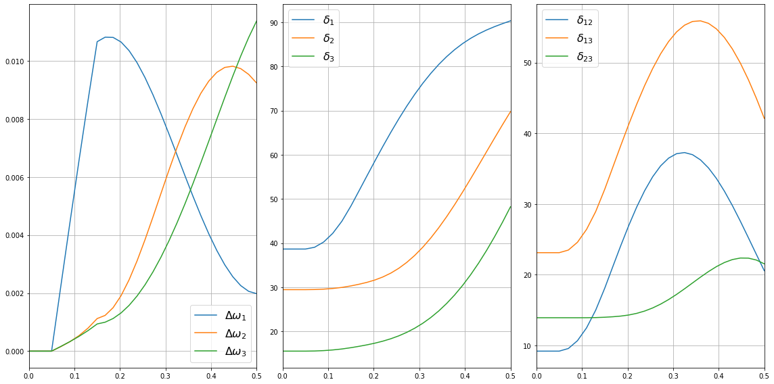

图1 仿真0.5s同步电机各状态量及相对功角变化

**5.3仿真3s后各状态量，及同步电机相对功角变化曲线图**

为了探究各台机组在故障切除后最终能否达到相对稳定，讲仿真时间延长至3s，从图2有如下新的发现

1. 三台同步电机在故障切除后都无法达到相对稳定状态，而是在上下反复波动。原因是模型中没有考虑阻尼项导致摆动无法衰减。
2. 三台机组的转速是波动上升的，说明转速变化同时具有波动分量和升高分量。

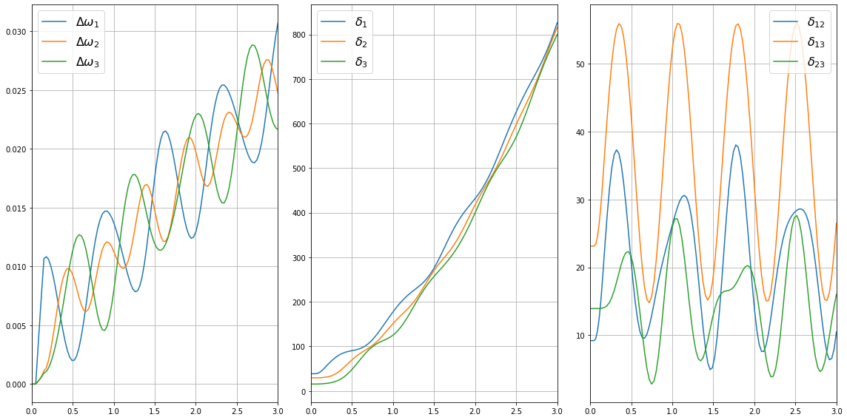

图2 仿真3s同步电机各状态量及相对功角变化